行政院及所屬各機關出國報告書
(出國類別:實習)

檢疫犬及領犬檢疫員訓練

服務機關：行政院農業委員會動植物防疫檢疫局
出國人職稱及姓名：植物檢疫組 科長 盧慧真
台中分局 主任 陳紫淵
新竹分局 技正 陳晟鐘
出國地區：美國
出國期間：九十三年九月六日至九月十九日
報告日期：九十三年十一月

公務出國報告審核表
出國報告名稱：檢疫犬及領犬檢疫員訓練
出國計畫主辦機關名稱：行政院農業委員會動植物防疫檢疫局
出國人姓名/職稱/服務單位：
盧慧真/科長/農委會動植物防疫檢疫局
陳紫淵/主任/農委會動植物防疫檢疫局台中分局
陳晟鐘/技正/農委會動植物防疫檢疫局新竹分局
出國計畫主辦機關審核意見 | ■1.依限繳交出國報告  ■2.格式完整  ■3.內容充實完備  ■4.建議具參考價值  ■5.送本機關參考或研辦  ■6.送上級機關參考  □7.退回補正，原因：□不符原核定出國計畫 □以外文撰寫或僅以所蒐集外文資料為內容 □內容空洞簡略 □未依行政院所屬各機關出國報告規格辦理 □未於資訊網登錄提要資料及傳送出國報告電子檔  □8.其他處理意見：
層轉機關審核意見 | □同意主辦機關審核意見 □全部 □部分 （填寫審核意見編號）  □退回補正，原因： （填寫審核意見編號）  □其他處理意見：
說明：
一、出國計畫主辦機關即層轉機關時，不需填寫「層轉關審核意見」。
二、各機關可依需要自行增列審核項目內容，出國報告審核完畢本表請自行保存。
三、審核作業應於出國報告提出後二個月內完成。

系統識別號C09304830
行政院及所屬各機關出國報告提要
出國報告名稱：檢疫犬及領犬檢疫員訓練
頁數14 含附件：是
主辦機關：行政院農業委員會動植物防疫檢疫局
聯絡人： 林 惠 雯
電話：02－23431451

出國人員姓名：盧 慧 真
服務機關：行政院農業委員會動植物防疫檢疫局 科長
出國人員姓名：陳 紫 淵
服務機關：行政院農業委員會動植物防疫檢疫局台中分局 主任
出國人員姓名：陳 晟 鐘
服務機關：行政院農業委員會動植物防疫檢疫局新竹分局 技正
出國類別：實習
出國期間：民國九十三年九月六至九月十九日
出國地區：美國
報告日期：民國九十三年十月
分類號/目：F7/農品檢疫及家畜保健
關鍵詞：檢疫犬及領犬檢疫員訓練
內容摘要：為避免海外動植物疫病害蟲傳入，確保我國農業生產環境安全，動植物防疫檢疫局（以下簡稱本局）已參照美、加、紐、澳等國家設立動植物檢疫犬制度，自美國引進之三組檢疫犬，在中正、小港兩國際機場正式服勤將近二年。為加強發展檢疫犬訓練制度與相關偵測技術及有效管理檢疫犬作業，本局於本（九十三）年九月六日至九月十九日派員前往美國研習檢疫犬及領犬員訓練實務，在夏威夷、舊金山、及奧蘭多等地研習檢疫犬相關訓練及管理與機

場偵測作業。順道赴加州蔬果主要產地瞭解輸台萵苣、青花菜及草莓之檢疫作業程序，以釐清我國屢次於輸入貨品截獲檢疫害蟲之原因；至國際港埠觀摩瞭解美國輸入植物（包括木材製品）檢疫實地作業情形；並參訪美國農業部動植物檢疫局（USDA / APHIS），就輸出入基因改良植物或植物產品之管理情形與該局生物科技管理處（Biotechnology Regulatory Services）人員進行討論。本次研習將有助於本局擬訂相關植物檢疫法規措施，並作為改善現行檢疫檢測及訓練制度之參考。

檢疫犬及領犬檢疫員訓練

服務機關：行政院農業委員會動植物防疫檢疫局
出國人職稱及姓名：植物檢疫組 科長 盧慧真
台中分局 主任 陳紫淵
新竹分局 技正 陳晟鐘
出國地區：美國
出國期間：九十三年九月六日至九月十九日
報告日期：九十三年十一月

摘 要
為避免海外動植物疫病害蟲傳入，確保我國農業生產環境安全，動植物防疫檢疫局（以下簡稱本局）已參照美、加、紐、澳等國家設立動植物檢疫犬制度，自美國引進之三組檢疫犬，在中正、小港兩國際機場正式服勤將近二年。為加強發展檢疫犬訓練制度與相關偵測技術，及有效管理檢疫犬作業，本局於本（九十三）年九月六日至九月十九日派員前往美國研習檢疫犬及領犬員訓練實務，在美國夏威夷、舊金山、及奧蘭多等地研習檢疫犬相關訓練及管理與機場偵測作業。順道赴加州蔬果主要產地瞭解輸台萵苣、青花菜及草莓之檢疫作業程序，以釐清我國屢次於輸入貨品截獲檢疫害蟲之原因；至國際港埠觀摩瞭解美國輸入植物（包括木材製品）檢疫實地作業情形；並參訪美國農業部動植物檢疫局（USDA / APHIS），就輸出入基因改良植物或植物產品之管理情形與該局生物技術管理處（Biotechnology Regulatory Services）人員進行討論。本次研習將有助於本局擬訂相關植物檢疫法規及措施，並作為改善現行檢疫檢測及訓練制度之參考。

目 次
壹、前言及目的 1
貳、行程及工作紀要 1
參、參訪過程及內容 5
一、觀摩夏威夷檢疫偵測犬作業及輸入植物隔離檢疫 5
二、觀摩舊金山地區之蔬菜與木材檢疫及機場檢疫作業 7
三、參訪國家檢疫犬訓練中心(The National Detector Dog
Training Center；NDDTC) 10
四、拜會美國農業部動植物檢疫局（Animal and Plant Health
Inspection Service,；USDA APHIS）及駐美國台北經濟文化
代表處 12
肆、心得與建議 13
伍、附錄
一、輸入美國木材、木板及其他未加工木質材料檢疫規定
二、美國農業部動植物檢疫局生物技術管制處（BRS）簡介
陸、附圖
一、檢疫犬於夏威夷機場候機室偵測情形
二、於加州Oakland港之倉庫參觀輸入木質包裝材料之檢疫作業
三、於加州Monterey郡參觀輸往台灣萵苣及青花菜檢疫情形
四、於檢疫犬訓練中心參觀偵測郵包情形
壹、前言及目的

由於我國參照美、加、紐、澳等國家在港口、機場建置動植物檢疫犬制度，自美國引進三組檢疫犬，正式值勤至今已屆滿二年，實際查獲旅客未申報之動植物及其產品之種類及數量繁多，偵測效果極其顯著。然因諸多因素無法持續委託外國代訓檢疫偵測犬，故行政院農業委員會動植物防疫檢疫局以建立本土化之檢疫犬訓練中心為目標，為加強發展檢疫犬訓練制度與相關偵測技術，有效管理檢疫犬作業，乃於本年九月六日至九月十九日派員前往美國研習檢疫犬及領犬員訓練實務。行程主要至美國夏威夷、舊金山及奧蘭多實地研習檢疫犬相關訓練與管理及機場偵測作業；此外，亦順道參觀美國輸台萵苣、青花菜及草莓之檢疫作業程序，並就我國屢次自美國輸入貨品截獲檢疫害蟲之問題表示關切及釐清原因。同時赴國際港埠觀摩瞭解美國植物檢疫（包括木材檢疫）實地作業情形，以作為我國植物檢疫及即將實施輸入木材檢疫之參考。並至美國農業部動植物檢疫局參訪，就輸出入基因改良植物或植物產品之管理情形與該局生物技術管理處（Biotechnology Regulatory Services）人員進行討論，期能有助於本局擬訂輸出入基因改良植物或植物產品相關植物檢疫法規及措施。

貳、行程及工作紀要

九月六日 (週一)
上午搭乘美國聯合航空公司UA-852班機啟程前往日本，轉搭美UA-880班機前往夏威夷檀香山(Honolulu)，抵達後搭車至旅館辦理住宿手續。

九月七日 (週二)
上午由Mr. Kavin S. Matsumot陪同至夏威夷州農業部檢疫偵測犬訓練教室及犬舍參觀，然後至APHIS檀香山機場辦公室拜會主任Mr. Tony Nakamura，並就台灣與夏威夷之植物檢疫業務進行討論。下午至機場觀摩檢疫犬組隊之偵測作業，再至夏威夷植物檢疫站參觀輸入植株之檢疫作業。
九月月八日 (週三)
上午由APHIS夏威夷植物檢疫官員Mr. George Apgar Balady帶領參觀植物隔離檢疫之現場審查作業。下午參觀鳳梨栽培農場，觀察自菲律賓輸入新品種鳳梨之隔離檢疫情形。

九月九日 (週四)
搭乘UA-58班機飛往舊金山，搭機前觀摩並了解夏威夷飛往美國本土之國內線班機檢疫作業情形，抵達舊金山後搭車至旅館辦理住宿手續。

九月十日 (週五)
由APHIS舊金山植物檢疫官員Mr. Michael G GuidicipietroMr.及Mr. Mike Telson帶領前往加州Monterey County，參觀並討論該郡輸出至臺灣之萵苣、青花菜、及草莓之檢疫作業程序。
九月十一日（週六）
整理報告

九月十二日（週日）
整理報告

九月十三日（週一）
由APHIS舊金山植物檢疫官Mr. Jose D. Alvarado帶領至Oakland 港之植物檢疫辦公室，與該站主任Mr. Neil W. Mendel討論相關檢疫事宜，然後由其陪同至國土安全部（Customs and Border Protection）辦公室拜會，並至機場內倉庫（Warehouse）參觀輸入木質包裝材料之檢疫情形。隨後至舊金山植物檢疫辦公室參觀輸入植物檢疫情形。下午至舊金山國際機場瞭解國土安全部執行空運輸入植物產品檢疫情形，並參觀入境旅客行李檢查情形與檢疫犬偵測作業及檢疫相關設備。

九月十四日（週二）
搭乘UA-292班機由舊金山飛往奧蘭多並搭車至旅館辦理住宿手續。
九月十五日（週三）
至APHIS檢疫偵測犬訓練中心(The National Detector Dog Training Center；NDDTC)，由主任Mr. Jay H. Weisz及檢疫犬訓練師Mr. Michael L. Smith帶領參觀該中心相關設備及檢疫偵測犬訓練情形，下午至機場參觀領犬學員與檢疫犬偵測旅客行李作業情形。

九月十六日（週四）
搭乘UA-1551班機由奧蘭多飛往華盛特區，由駐美國台北經濟文化代表處經濟組林副組長學正接待及安排住宿，並討論植物檢疫相關業務。

九月十七日（週五）
林副組長陪同至APHIS辦公大樓參訪，由該局國際服務專員Ms. Lyndia Boyd接待並簡介動植物檢疫局組織及業務，然後與該局生物技術管制處（Biotecnology Regulatory Services）資深生物技術研究員Mr. Subhash C. Gupta會談，討論有關輸出入基因改良植物或其產品之管理。

九月十八日及十九日（週六及週日）

搭乘UA-851班機由華盛頓特區經由芝加哥、轉搭UA-881飛往日本、再轉搭UA-853飛往台北返抵國門。

參、參訪過程及內容

一、夏威夷檢疫犬作業及輸入植物隔離檢疫
由APHIS領犬檢疫員Mr. Kavin S. Matsumot接送至檢疫犬犬舍參觀，犬舍為夏威夷州農業廳所有，除夏威夷州農業廳及APHIS之檢疫犬外，亦有國土安全部之檢疫犬寄宿。每隻犬隻均有獨立之犬籠及活動場所，檢疫犬訓練教室即設置於犬舍旁邊，由訓練師Mr. Todd M. Kikuta介紹訓練情形及相關設備，包括標的物準備室、非標的物儲藏室、犬隻暫置室，供檢疫犬模擬偵測郵包之輸送帶及行李箱存放架等。其訓練之檢疫犬隊主要負責自美國本土入境夏威夷之旅客行李檢查。
APHIS使用檢疫犬隊在郵包快遞倉庫偵測寄往美國本土之郵包或快遞貨品
，避免其夾帶禁止輸往美國本土之相關植物或植物產品，以防堵疫病蟲害之傳佈。二組檢疫犬隊亦分別於貨品輸送帶上及空運貨櫃內，示範輸往美國本土快遞郵包及貨品之偵測作業。
在APHIS檀香山機場辦公室拜會其主管Mr. Tony Nakamura，就台灣與夏威夷之植物檢疫業務進行討論，渠表示目前APHIS僅對貨運輸入之繁殖用植株苗木或切枝進行檢疫，其餘植物產品及國際航班入境旅客攜入之農產品則由國土安全部負責檢疫，因此有五組APHIS之檢疫犬隊已改隸屬國土安全部；而APHIS則保留五組檢疫犬隊。
為防止旅客隨意將植物或植物產品帶回美國本土，造成如地中海果實蠅、東方果實蠅或其他植物有害生物散播，美國農業部規定，由夏威夷飛往美國本土之國內線旅客之托運行李須先經過X光機檢查。無發現禁止攜帶之檢疫物則貼上檢疫封條後，再至航空公司辦理託運，故意不配合的旅客將處以最高壹千美金罰鍰。旅客之手提行李經過X光機安全檢查時，APHIS亦同時在另一櫃檯之螢幕上監看，另外亦在候機室內利用檢疫犬偵測飛往美國本土航班旅客攜帶行李之植物或植物產品。
觀摩檢疫犬組隊在候機室內之偵測作業，由領犬檢疫員Mr. Jonathan Saito帶領檢疫犬Holly及Ms. Terri-Lyn Nagao帶領檢疫犬Atlase進行三個航班旅客行李之偵測作業，發現數個旅客攜帶水果而將其沒收，但如機場內所銷售檢疫合格之整箱鳳梨為非標的物，檢疫犬均經過訓練能予辨認。同時檢疫犬亦發現許多新鮮切花及植物切枝，經檢疫員檢視未發現檢疫關切之疫病蟲害者即直接歸還旅客。檢疫犬Holly已經九歲並將於本年十月退休，將幫其尋找一個合適的領養人來認養照顧，而APHIS檢疫犬訓練中心亦已備妥另一隻檢疫犬，等領犬員回訓練中心作搭配訓練。
在夏威夷機場植物檢疫站參觀空運輸入植株之檢疫作業，現場有一批由我國輸入之萬年青切枝正在進行檢疫，檢疫官發現包裝箱中有藏匿性之象鼻蟲，其雖非直接危害植物，卻係美方所關切之檢疫有害生物，故須施行檢疫處理後方可輸入，否則必須退運或銷毀。鑒此，有必要提醒本國輸出業者加強貨品之包裝，避免國外所關切之有害生物，經由包裝孔隙進入而藏匿其中。
APHIS夏威夷植物檢疫站植物病理專家Mr. George Apgar Balady帶領參觀植物隔離檢疫作業，前往申請自泰國輸入山竹苗木之隔離場所進行審查，發現申請場所附近僅部分區域栽植茄子及菠羅蜜，而無與山竹分類地位相近之植物，且該隔離場設有門禁管制應無安全方面的顧慮，故將同意核發輸入許可，進行為期一年之隔離。另外渠表示，夏威夷州農業廳對特定植株如特定蘭花、香蕉、柑桔類有隔離檢疫措施規定，APHIS亦會配合辦理。
另至鳳梨農場參觀自菲律賓輸入新品種鳳梨之隔離情形，現場發現植株零星發生疑似感染細菌性病害（Erwinia spp.），在檢疫官監督下由該農場派員進行拔除及銷燬，並將對該病害種類進行鑑定，渠表示可能係輸入時部分苗木即已攜帶該病源，因天氣乾燥，且病害無擴散情形，故僅就病株作處理，若發病率超過百分之六，亦會要求所有苗木禁止移出及繁殖。

二、觀摩舊金山地區之蔬菜及木材檢疫與機場檢疫作業
由APHIS植物檢疫官員Mr. Michael G Guidicipietro（National Trade Director）及Mr. Mike Telson（Export Certification Specialist）接送前往County of Monterey進行參訪，先抵達該郡之農業協會辦公室（Agricultural Commissioner’s Office），由該協會副主任Mr. Ken Corbishley接待解說，並就該郡輸往台灣的萵苣、青花菜、及草莓檢疫及處理方式進行討論，因本年六月加州輸台之草莓，被我國截獲罹染西方花薊馬之比例高達近五成，美方考慮對相關之輸出檢疫、檢疫處理、包裝及運送方式等予以加強，但萵苣及青花菜受限於容易藥害，無法進行溴化甲烷燻蒸處理，須再研發新滅蟲處理技術。赴The Nunes Company公司之集貨場參觀萵苣及青花菜之檢疫，由該郡之檢驗員進行取樣檢查，發現部分萵苣及青花菜感染潛蠅類之幼蟲及卵粒與數隻西方花薊馬，Mr. Ken Corbishley表示若發現相關檢疫害蟲時，則該批貨品不會輸出至國外，僅於美國本土銷售。在另一集貨場參觀草莓之檢疫及燻蒸處理情形，由該郡之檢驗員予以檢查，亦發現草莓上仍有少數之西方花薊馬活蟲，該場有二個改良式溴化甲烷燻蒸貨櫃，其中一櫃正裝貨要進行草莓之燻蒸，Mr. Ken Corbishley表示該郡輸往日本與台灣之草莓均先經溴化甲烷燻蒸處理，以滅除西方花薊馬，且燻蒸後即以大型塑膠袋進行密封置入冷藏庫等待運送，故可防止其於儲藏及運送途中再次感染害蟲。
翌日由APHIS植物檢疫官Mr. Jose D.Alavarado接送至Oakland港之植物檢疫辦公室，與該站主任Mr. Nwil W. Mendel討論相關植物檢疫事宜，並赴國土安全部辦公室，拜會其主管Mr. Ducjubs Chun，並經其安排參觀輸入木質包裝材料之檢疫作業，由其檢疫員帶領至該轄區倉庫（Warehouse）參觀及講解檢疫情形。目前僅要求由中國大陸輸入貨品之木質包裝材料須在原產國經過檢疫處理及檢附檢疫處理證明書方可輸入，對於其他地區輸入貨品之木質包裝材料，則核對其檢附之相關文件，但若於倉庫內抽樣檢查，發現木質包裝材料帶有樹皮為百分之二以上，或於其木質材料上發現蛀孔等，因有夾帶疫病蟲害之風險，則必須經過溴化甲烷燻蒸後方可放行。渠亦表示依據國際植物檢疫措施標準（ISPM）第十五號修正之檢疫規定，將於明年正式執行所有輸入貨品之木質包裝材料檢疫。詢及木材檢疫情形時，因這期間港口並無木材輸入，故無法安排參訪實地檢疫情形，惟木材檢疫均依據7CFR 319.40 Importation of Logs, Lumber, and Other Unmanufactured Wood Article（附錄一）之規定辦理。
在舊金山之植物檢疫辦公室參觀輸入植物檢疫情形，檢疫員檢查一批由台灣台糖公司輸入之裸根蝴蝶蘭植株，以總箱數之百分之十比率取樣進行檢查，開箱後先取出約二十至三十棵植株經目視檢視有無感染病害，再放入轉動滾筒，封閉後加以前後旋轉約十次，然後取出其下方之收集桶倒至篩網中，並篩置白色桌面上，檢視篩網中及桌面上有無生物，該批植株並無發現任何有害生物，即將檢疫結果登錄紀錄表上。渠表示若發現有害生物，即交由辦公室之植物病理或昆蟲專家鑑定，並配合專屬之APHIS電腦系統及檢查儀器加以登錄，若無法鑑定，亦可經由該電腦系統交由專家鑑定，該批貨品經確認夾帶檢疫有害生物時，則依規定判行檢疫處理、退運或銷燬。
在舊金山國際機場拜會國土安全部主任Mr. Dickins Chum，並經其安排參觀植物檢疫作業，在航空公司之倉庫內參觀自泰國輸入蘭花切花之檢疫情形，檢疫員核對相關資料如提單、輸出國植物檢疫證明書、裝貨單及相關文件後，就各種類之切花進行取樣，除開箱檢查外，並取數把置於檢疫檯上拍打及檢查掉落桌面之生物。該批貨於植物檢疫證明書上加註已行溴化甲烷燻蒸處理，該檢疫員表示經燻蒸之切花一般不會發現活生物。
參觀國土安全部在國際航廈入境室檢查旅客攜帶之農畜產品情形，其檢疫官會於行李轉盤附近以目視方式篩選可疑旅客，並於其海關申請單上畫記號，若寫上A，則通關時將被引導進入檢疫專用櫃檯，並以X光機進行行李檢視；同時另外有一組檢疫偵測犬隊在行李轉盤周圍進行偵測檢查，當檢疫犬於可疑行李旁坐下時，由領犬員先行詢問旅客後，要求打開該行李檢查，當場發現數個水果直接將其沒收，並於其海關申報書上畫上A及記上Fruit，該旅客亦會被引導進入檢疫專用櫃檯作檢查。領犬員並帶領參觀機場內檢疫犬之訓練設施，如標的物準備室、非標的物準備室、犬隻暫置室及行李箱儲存室等，其係利用入境班機之空檔時，將相關用品放置在轉盤區加以訓練。而其領犬員辦公室內均備有相關作業手冊與參考資料，其檢疫犬偵測紀錄亦製作詳盡，足見該機場檢疫犬作業之相關措施相當完善。

三、參訪美國農業部動植物檢疫局國家檢疫犬訓練中心
由檢疫犬訓練中心主任Mr. Jay H.Weise及訓練師Mr. Michael L.Smith介紹該中心之設施及檢疫犬之訓練情形，首先參觀其辦公室及專用圖書室，並至訓練教室、標的物準備室、非標的物準備室，犬隻暫置室、郵包檢查教室（配有郵包輸送帶）、犬隻活動場、犬舍及遊戲場等處參觀。訓練師Mr. John Leuth則講解代訓四位南非首批領犬員的訓練狀況，並由學生示範偵測訓練情形，該班已經訓練至第八星期，其偵測之五種標的物為蘋果、柑桔、芒果、牛肉及豬肉，訓練成果相當顯著，每組均能陸續找出標的物行李箱。Mr. Michael L.Smith亦示範訓練檢疫犬偵測郵包之情形，渠表示因輸送帶移動相當迅速，故須訓練犬隻發現標的物時即刻主動反應（Positive response），檢疫犬會用前腳爪去抓郵包，而不像偵測旅客行李時僅被動坐於行李旁，犬隻於輸送帶上移動迅速，若發現標的物，即給予食物獎賞，並將該郵包放置到地上作進一步檢查，一般須選擇個性較主動積極的犬隻來訓練方能勝任。
另外在附近新建的二棟訓練教室參觀檢疫犬訓練情形，一棟配有空調系統，係作為模擬貨運倉庫及犬隻行為認知基礎訓練（Protocal Training），訓練師Mr. Craig Schultz正進行相關訓練，渠表示該隻檢疫犬由於改配置到夏威夷機場服務，故原本設定為標的物的牛肉及豬肉將變更為非標的物，故須進行行為修正，當犬隻發現牛肉或豬肉之行李箱坐下時，即將其帶開，不再予以零食獎勵，約經二星期即能使其習慣，不再產生反應。另一棟模擬貨運倉庫的訓練教室，則無配置空調設備，由訓練師Ms. Monica Errico講解及示範訓練情形，教室內部以許多紙箱及貨物堆置於棧板上，然後帶領挑選之大型品種的檢疫犬（如黃金獵犬、拉布拉多犬）在各棧板間來回偵測，當發現標的物紙箱後，犬隻會立即反應而坐下，訓練師則給予零食獎勵；若犬隻表現良好，則會於訓練後丟玩具如塑膠骨頭、毛巾捲作為額外獎勵，以激勵其對工作之興趣。在室外空地上則示範檢疫犬在模擬邊界（Border）之偵測訓練，利用大型品種的檢疫犬來偵測車輛內外是否夾藏禁止輸入之動植物產品，目前約有十組犬隊於墨西哥及加拿大邊界執勤。由訓練師帶領檢疫犬先檢查車輛之外部，包括輪胎周圍，再打開車門讓犬隻進入車內偵測。另外在奧蘭多機場國內航線行李提領區之訓練，由Mr. John Leuth指導南非領犬學員作現場偵測實習，將放置標的物之行李箱混入旅客行李當中，以供學員作偵測訓練，而檢疫犬均能一一偵測出來。
四、參訪美國農業部動植物檢疫局（APHIS）及駐美國台北經濟文化代表處
在林副組長陪同下至美國農業部動植物檢疫局辦公大樓參訪，該局International Visitor Program專員Ms. Lyndia Boyd出面接待，並介紹動植物檢疫局之組織及業務。接著與該局生物技術管制處資深生物技術研究員Mr. Subhash C.Gupta,Ph.D.會談，由其介紹生物技術管理服務相關業務進行，然後就美國輸出入基因改良植物或其產品之管理措施（Regulatory Measures of Importing and Exporting Genetic-Modified Plants or Plant Products）進行討論，渠表示當生產廠商申請基因改良或非基因改良之植物或植物產品輸出證明時，會依據其提供之相關文件進行討論與審核，審核通過後簽發證明文件（Document）供業者交予其輸入業者，並不加註於輸出植物檢疫證明書。但若查獲廠商提供之文件不屬實，則會給予嚴重處分。而輸入基因改良植物或植物產品則依據其用途來進行管制，若為食用或飼料用之產品則由食品藥物管理局（Food and Drug Administration）進行審核，其它屬繁殖用之苗木及種子則由生物技術管制處負責，相關作業均係依據7CFR 340.0 Restrictions on the Introduction of Regulated Articles之規定，惟該項法規時有更新，應予留意。該處會依申請者所附之資料（如基因轉殖目的與方式）進行評估，審查通過者才會核發輸入許可。渠更指出對於相關基因改良產品應以平常心看待，而不是嚴苛懷疑其不安全性，故其管制與檢疫應該用更開闊的思考邏輯來看待。
最後至駐美國台北經濟文化代表處經濟組，拜訪粱組長國新、劉副組長富善及林副組長學正，就此次行程及台美相關植物檢疫業務進行討論，並對夏威夷對美國農業部修正公告我國輸美蝴蝶蘭附帶栽培介質法規提出訴訟案交換意見，渠表示會密切注意該案之進展。

肆、心得與建議
一、我國的檢疫偵測犬制度與相關施行計畫均還屬於起步，希望能多藉由國外專業訓練單位派專家來台指導或提供資訊，期協助我國相關訓練及運作管理能夠達到國際水準。
二、委外辦理之檢疫犬隊訓練及執行勤務計畫，首要目標除設立檢疫犬訓練中心外，亦應研擬相關審核與管理辦法，以確保訓練品質及犬隻之偵測能力，並能於各國際港埠妥善運用檢疫犬隊，維護檢疫犬及領犬員之工作效能。
三、未來若推展應用檢疫犬隊至倉儲區、快遞區及郵政中心進行偵測，應先經過實地評估，以確認合適之偵測地點及犬隻偵測應加強之行為，並應增設相關設備（如輸送帶等）及模擬環境，方能進行相關的模擬訓練以增加其訓練效能，讓結訓之檢疫犬隊能快速適應工作環境且發揮最佳的偵測能力。
四、對攔截管制性有害生物比率高之輸入植物或植物產品，鑒於其中多項產品不堪以溴化甲烷燻蒸處理，應與輸出國諮商，要求該類貨品須於原產地或輸出地施行適當之滅蟲處理再行出口，以降低管制性有害生物傳入及品質受損之風險。
五、基因轉殖之繁殖用植物或植物產品逐漸受世界各國重視，為因應相關之輸出入業務，除擬定法規予以管控外，亦應組成相關業務之諮議委員會，借重專家之意見，來嚴格審核申請輸入之基因轉殖作物，並對輸出業者提供必要之協助。

附錄一、輸入美國木材、木板及其他未加工木質材料檢疫規定

附錄二、美國農業部動植物檢疫局生物技術管制處（BRS）簡介

柒、附圖
一、檢疫犬於夏威夷機場候機室偵測情形
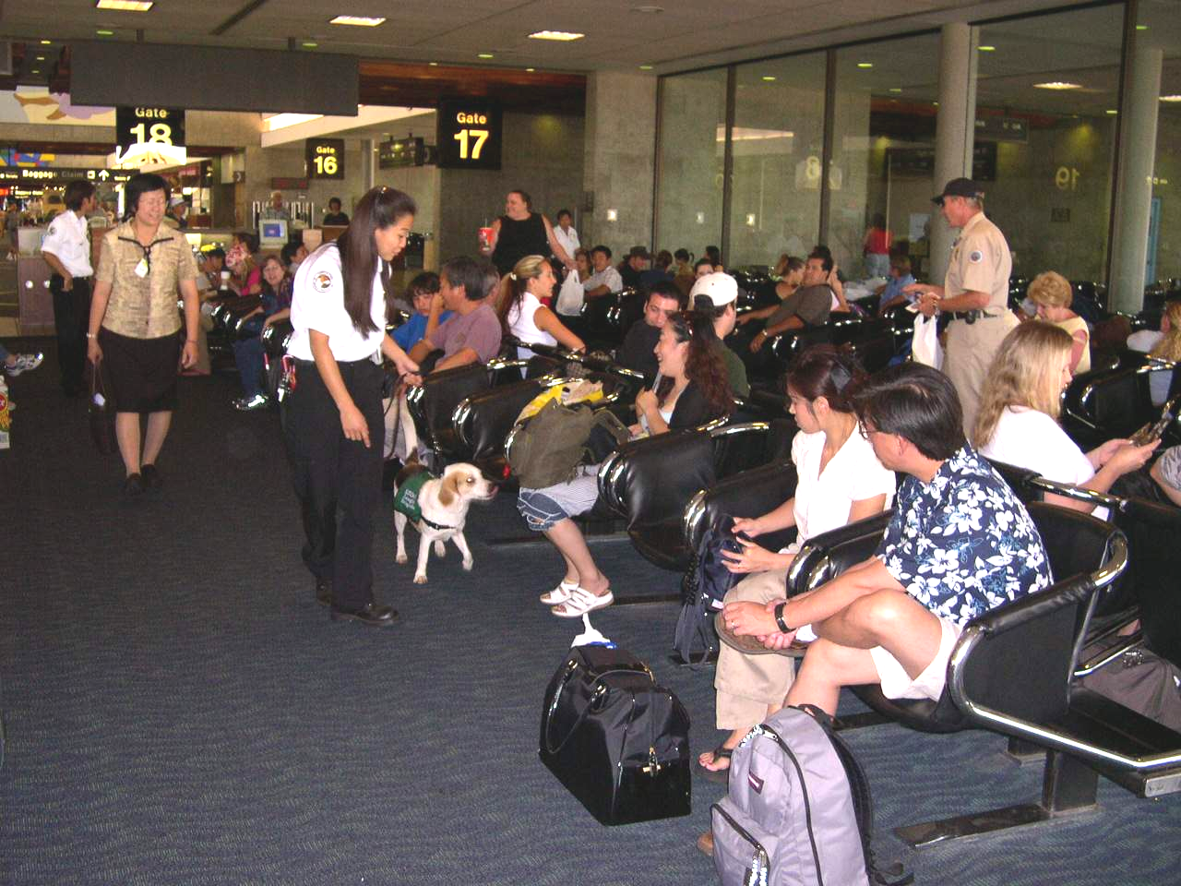

二、於加州Oakland港參觀輸入木質包裝材料之檢疫作業
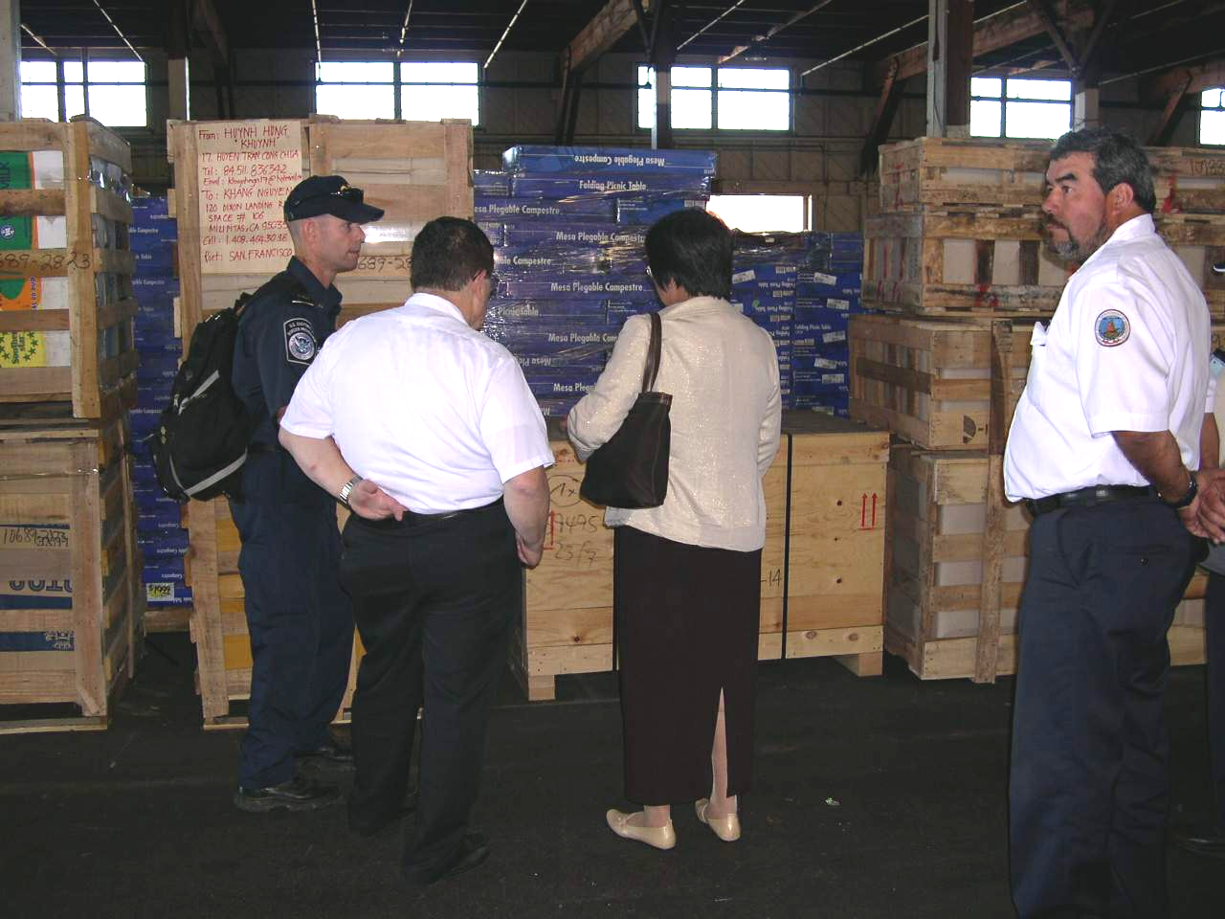

三、於加州Monterey郡參觀輸往台灣萵苣及青花菜檢疫情形
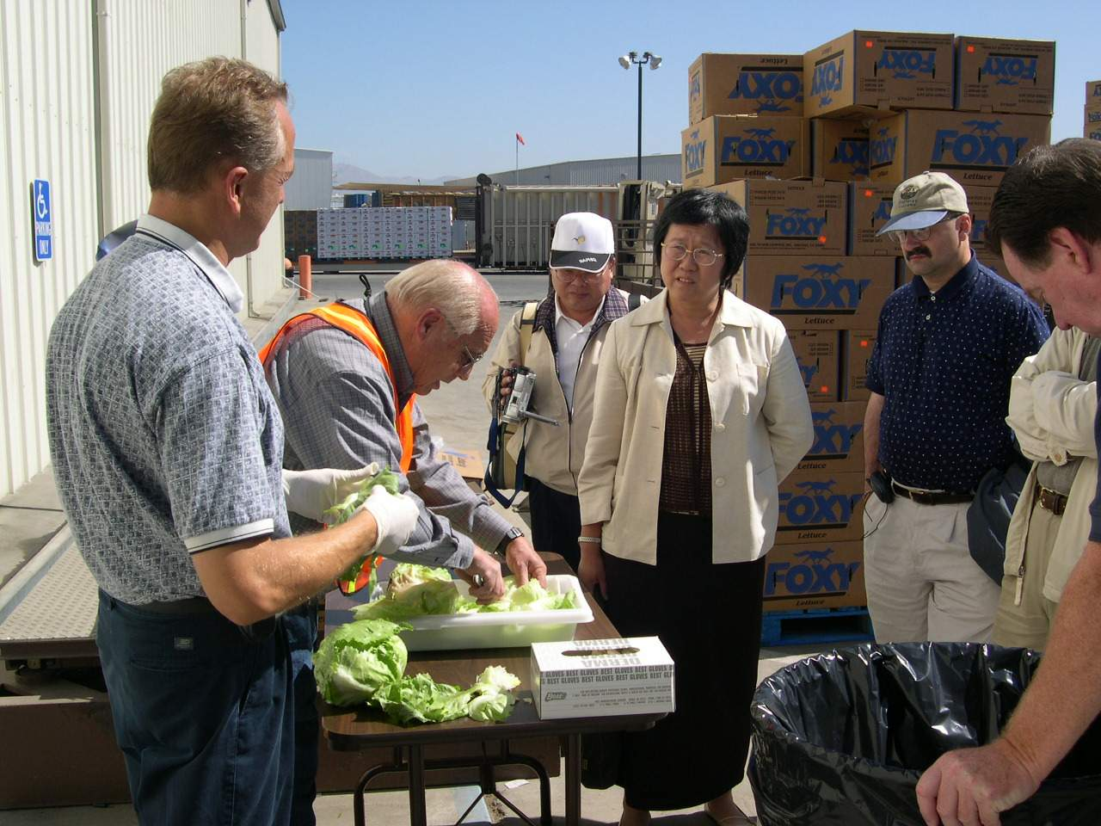

四、於檢疫犬訓練中心參觀偵測郵包情形
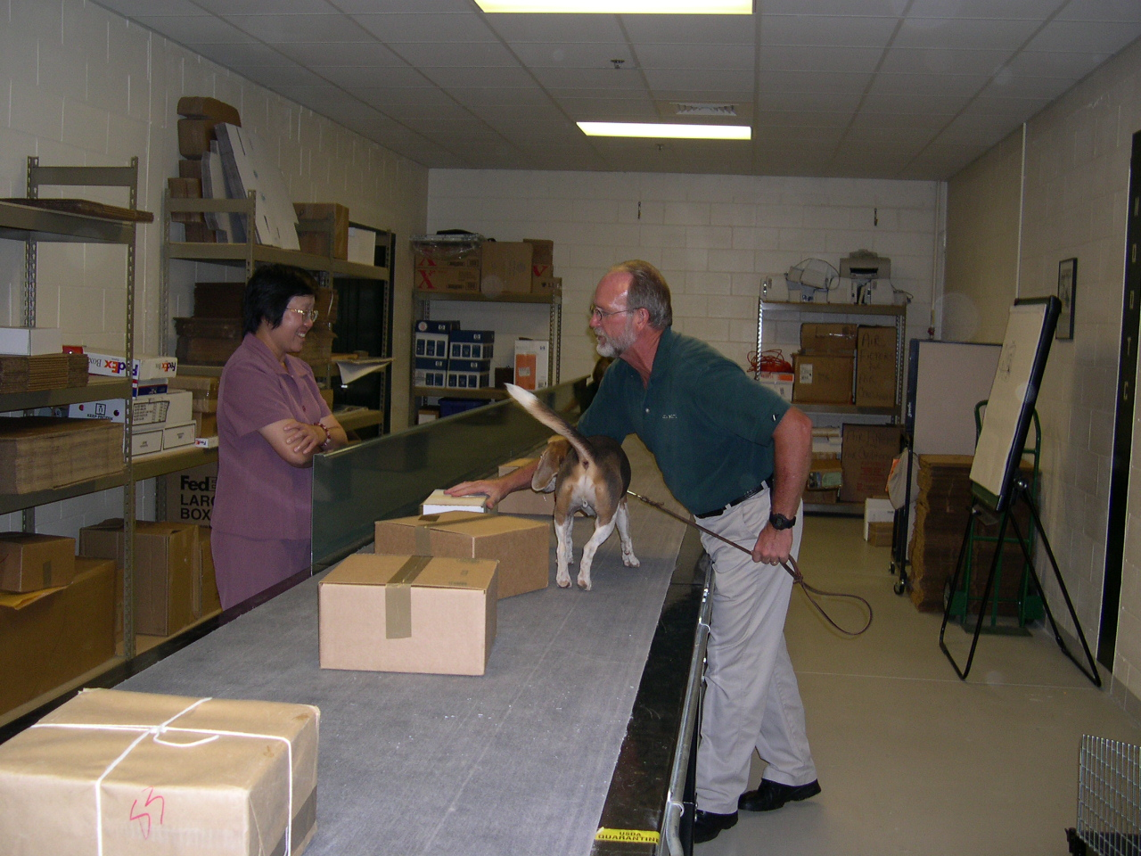

行政院農業委員會動植物防疫檢疫局出版品編號
BAPHIQ 109-093-22-047

